🚀 Çevrimdışı (Offline) Yerel RAG Asistanı Proje Dökümantasyonu
Proje Amacı: İnternet bağlantısına ve bulut servislerine ihtiyaç duymadan, tamamen yerel (local) bilgisayar kaynaklarıyla akademik dökümanları (PDF) okuyan, veritabanında saklayan ve döküman hakkında sorulan sorulara doğru cevaplar veren yapay zeka asistanı geliştirmek.

📌 PHASE 1: WEEK 1 – Altyapı, Yerel Model ve Sistem Kurulumu

💡 Teorik Açıklama
1. Bulut Yerin Yerel Yapay Zeka (Local AI): Verilerimizin dışarıya çıkmaması ve tamamen ücretsiz çalışması için Microsoft'un yerel yapay zeka çalıştırma altyapısı olan Foundry Local runtime'ını kullandık.
2. Model Seçimi (qwen2.5-0.5b): Bilgisayarımızın işlemci ve RAM kaynaklarını yormayacak, hızlı yanıt veren 0.5 milyar parametreli hafif Dil Modelini (LLM) yerel hafızaya yükledik.
3. Takma Ad (Alias) Mantığı: Windows Terminalinde uzun dosya yolları yazmak yerine Set-Alias komutuyla bilgisayara kısayol tanımlamayı öğrendik.

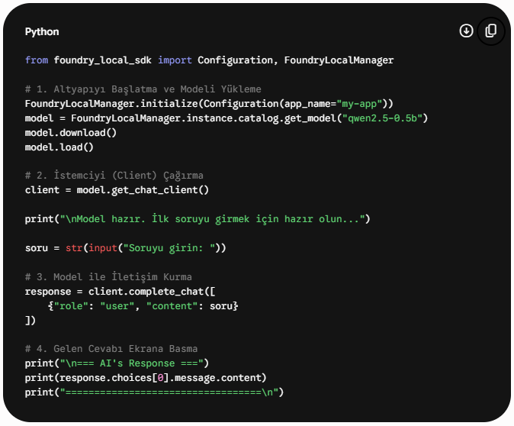
https://www.foundrylocal.ai/

📌 PHASE 2: WEEK 2 – Döküman Okuma ve Metin Dilimleme (Chunking)

💡 Teorik Açıklama
1. Bağlam Sınırı (Token Limit) Problemi: Yapay zeka modellerine 10-20 sayfalık makalelerin tamamını tek seferde gönderirsek model 'Token Limit Exceeded' hatası verir.
2. Metin Dilimleme (Chunking): Bu sorunu çözmek için LangChain kütüphanesini kullanarak PDF belgesini mantıksal paragraflara böldük.
3. Çakışma Payı (Overlap): Parçaları bölerken cümlelerin ortadan kesilip anlam kaybı yaşamaması için her parçanın son 40-60 karakterini bir sonraki parçanın başına dahil ettik.
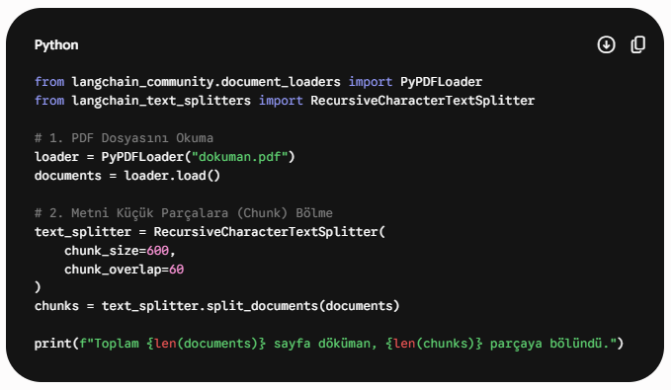

📌 PHASE 3: WEEK 3 – Vektörleştirme (Embedding), SQLite ve Akıllı Arama

💡 Teorik Açıklama
1. Metin Vektörleştirme (Embedding): BAAI/bge-small-en-v1.5 modelini kullanarak her metin parçasını 384 boyutlu matematiksel sayı dizilerine (vektörlere) dönüştürdük.
2. Gürültü Filtreleme: Makale sonundaki Kaynakça ve DOI linkleri aramalarda yanlış eşleşmeye sebep olduğu için otomatik temizledik.
3. SQLite Veritabanı (rag_memory.db): Vektörleştirilen parçaları tek bir veritabanı dosyasında kalıcı olarak sakladık.
4. Kosinüs Benzerliği Matematiği: Soru ile veritabanındaki parçalar arasındaki açıyı Kosinüs Benzerliği formülü ile hesapladık.

( en son ki kod )

🎯 3 Altın Cümle
• Week 1 Mantığı: 'Burada buluta tek bir kuruş ödemeden Microsoft Foundry Local ile doğrudan kendi bilgisayarımızın işlemcisinde çalışan yerel yapay zekayı ayağa kaldırdık.'
• Week 2 Mantığı: 'Aşırı uzun dökümanları doğrudan modele verirsek yapay zekanın kafası karışıyor ve hafızası yetmiyor. Bu yüzden dökümanı 400'er karakterlik küçük anlamlı dilimlere bölüyoruz.'
• Week 3 Mantığı: 'Kelimeleri aramıyoruz, anlamları arıyoruz! BGE modeliyle her parçayı matematiksel koordinatlara dönüştürüp SQLite veritabanına gömdük. Soru sorduğumuzda veritabanı en yakın anlama sahip 2 parçayı %80 isabetle çat diye önümüze getiriyor.'

